«Проектная деятельность как метод формирования ключевых компетенций детей с ограниченными возможностями здоровья»
Из опыта работы учителя информатики
МОБУ СОШ №10 имени Д.Г.Новопашина г. Якутска
Протодьяконова А.В.
Одной из актуальных проблем на сегодняшний день представляется социализация детей с ОВЗ. Дети с ОВЗ учатся сегодня не только в коррекционных школах, но и в обычных общеобразовательных школах. Главная задача учителя – приобщить детей с ОВЗ к окружающему социуму, дать им почувствовать себя на уроках наравне с обычными обучающимися.
Мотивация обучения у детей с ОВЗ (ограниченными возможностями здоровья), как правило, выше , чем у обычных ребят, в условиях вынужденного ограничения в передвижении, дефицита общения со сверстниками и старшими людьми, «лучшими друзьями» этих детей становятся книги и интернет. Именно через эти ресурсы ребята познают окружающий мир, делают свои маленькие открытия. Работа учителя с такими детьми заключается в помощи детям реализовать особые образовательные потребности (выявление интереса ребенка к отдельным предметам, определенным видам деятельности, составление индивидуального маршрута)
В своей педагогической деятельности использую метод проекта. Проектная деятельность способствует формированию умения самостоятельно планировать свою деятельность, направлена на расширение кругозора обучающегося, формирует умение самостоятельно применять имеющиеся знания и умения в реальных жизненных ситуациях, а также приобретать знания для решения новых познавательных и практических задач.
Метод проектов осуществляю не только в рамках урочной, но в во внеклассной и внеурочной деятельности.
При планировании и разработке того или иного проекта, необходимо учитывать возможности обучающегося, возрастные способности и их потребности (то, что подходит для определенного возраста, то, что будет интересно самим детям).
Целями проектного обучения являются:
- развитие у учащихся с ОВЗ умения сотрудничества и коммуникабельности;
- способствование повышению уверенности в своих силах;
- развитие исследовательских умений;
- развитие мышления учащегося с ОВЗ, умения искать и находить пути решения поставленных задач.
Проектная деятельность учит детей учиться, получать знания с последующим применением этих знаний в жизни. Участвуя в реализации проекта, дети с ОВЗ приобретают умения:
- ставить цели;
- планировать свою работу;
- работать с разными источниками информации;
- перерабатывать информацию;
- выбирать способы реализации целей;
- выделять главное;
- оценивать свою деятельность
- общаться с другими детьми.
Для проектной деятельности детей с ОВЗ на уроках информатики применяются следующие программы;
- LibreOffice Презентация
- LibreOffice Электронная таблица
- LibreOffice Текстовый документ
- Paint
- Блокнот
- Скретч (Scratch) программирование
Возможными итоговыми результатами проекта могут быть:
- Практико-ориентированный проект нацелен на решение социальных задач, отражающих интересы участников проекта. Конечным продуктом могут быть: плакат, компьютерная игра на языке Scratch , кроссворд, web сайт, калькулятор в Python, дизайн(проект).
- Исследовательский проект напоминает научное исследование. Он включает в себя обоснование актуальности выбранной темы, постановку задачи исследования, обяза­тельное выдвижение гипотезы с последующей ее проверкой и анализ получен­ных результатов.
- Информационный проект представляет собой сбор информации о каком-либо объекте или явлении с целью анализа, обобщения и представления информации. Конечным продуктом могут быть: газета, буклет, инфографика, доклад. видеофильм
- Творческий проект — это максимально нетрадиционный подход к выполнению и презентации результатов. Проектными продуктами могут быть открытка, альбом, видеофильм , анимация с использованием Power Point и на языке Scratch , web сайт
В таблице представлены проекты, которые смогла реализовать в ходе работы с детьми ОВЗ
№ | Название проекта | Вид проекта | Класс
1 |   «Новогодний сюжет» | Всероссийский творческий | 6
2 | 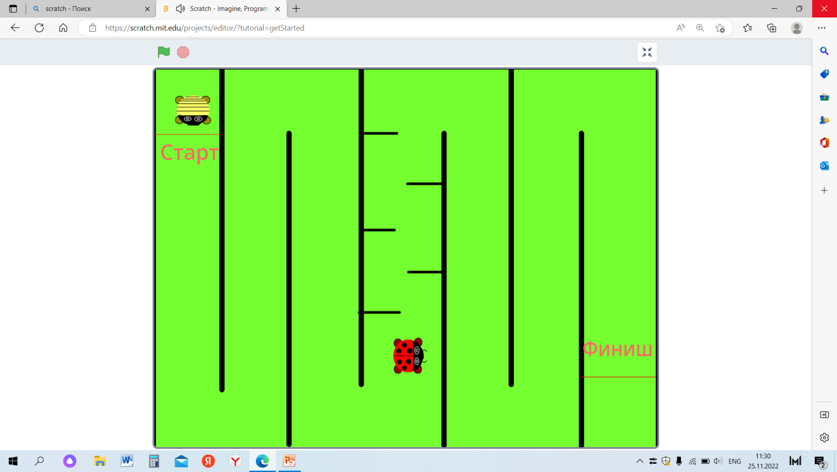  Игра «Веселые старты» | Республиканский практико-ориентированный | 6
3 | 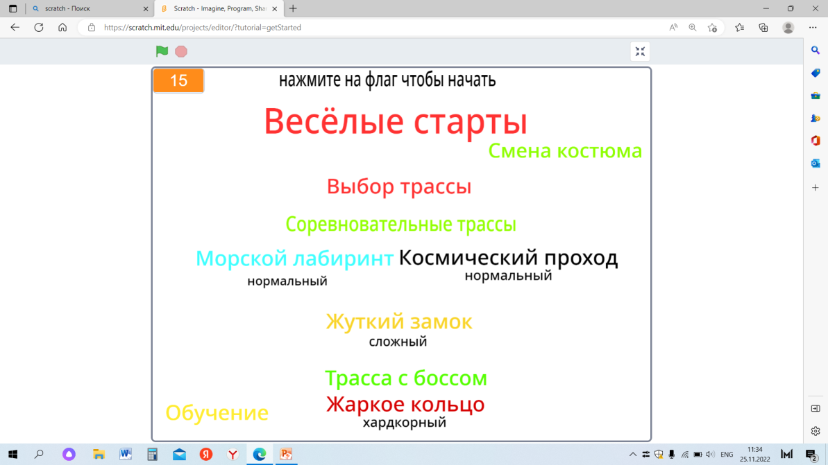  Компьютерные игры | Республиканский исследовательский | 8
4 | 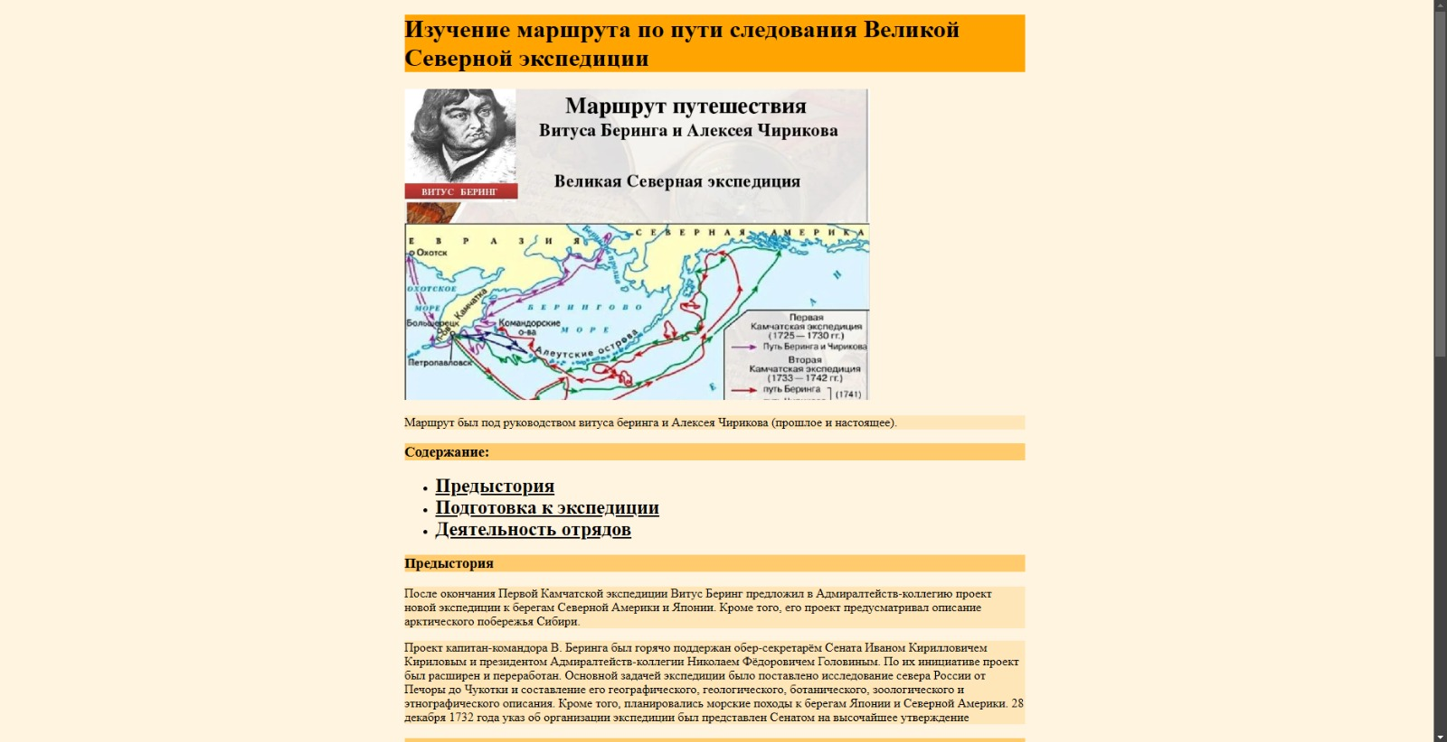  Сайт «Исследование маршрута по пути следования Великой Северной экспедиции» | Всероссийский практико-ориентированный | 9

Метод проекта актуален и очень эффективен в развитии детей с ОВЗ. Метод проекта способствует формированию навыков рефлексии, критического и творческого мышления, воспитывает и развивает коммуникативные навыки, творческие способности, умению публично выступать и работать в команде. Воспитывает целеустремленность, ответственность, инициативность и уверенность в своих силах, положительное отношение к учебе и труду и успешно адаптироваться в окружающем социуме выполняя разные социальные роли.
Литература
- Жданова Н.В.: «Проектная деятельность с детьми с ОВЗ в рамках ФГОС». Актуальные вопросы инклюзивного и коррекционного образования//Альманах.- 2019 №9(23). Образовательный журнал.

Обухова А.С.: «Исследовательская деятельность учащихся». Научно-методический сборник в двух томах : Теория и методика. – М.: Общероссийское общественное движение творческих педагогов «Исследователь», 2007. – 701 с.
- Полат Е.С.: «Метод проектов». Статья на сайте журнала «Вопросы интернет Образования »
- Новикова Т. Проектные технологии на уроках и во внеурочной деятельности // Народное образование. – 2000. №7. с.151-157. Научно-образовательный журнал.

https://issledovatel-researcher.ru/ «Модели исследовательского обучения»// Исследователь/Researcher - 2019 №3 (27). Научно-методический журнал.

